# Assignment #9: dfs, bfs, & dp

Updated 2107 GMT+8 Nov 19, 2024

2024 fall, Complied by <mark>同学的姓名、院系</mark>

**说明：**

1）请把每个题目解题思路（可选），源码Python, 或者C++（已经在Codeforces/Openjudge上AC），截图（包含Accepted），填写到下面作业模版中（推荐使用 typora https://typoraio.cn ，或者用word）。AC 或者没有AC，都请标上每个题目大致花费时间。

2）提交时候先提交pdf文件，再把md或者doc文件上传到右侧“作业评论”。Canvas需要有同学清晰头像、提交文件有pdf、"作业评论"区有上传的md或者doc附件。

3）如果不能在截止前提交作业，请写明原因。

## 1. 题目

### 18160: 最大连通域面积

dfs similar, http://cs101.openjudge.cn/practice/18160

思路：这个题很奇怪，只要我不按答案来写，哪怕变个变量名都不对，RE了10多次

dire = [[-1,-1],[-1,0],[-1,1],[0,-1],[0,1],[1,-1],[1,0],[1,1]]

area = 0def dfs(x,y):
global area
if matrix[x][y] == '.':return
matrix[x][y] = '.'
area += 1
for i in range(len(dire)):
dfs(x+dire[i][0], y+dire[i][1])

for _ in range(int(input())):
n,m = map(int,input().split())

matrix = [['.' for _ in range(m+2)] for _ in range(n+2)]
for i in range(1,n+1):
matrix[i][1:-1] = input()

sur = 0
for i in range(1, n+1):
for j in range(1, m+1):
if matrix[i][j] == 'W':
area = 0
dfs(i, j)
sur = max(sur, area)
print(sur)
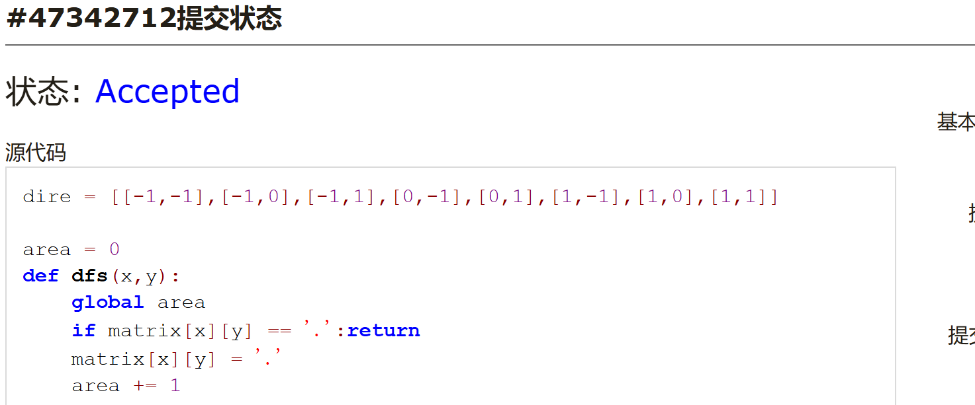

### 19930: 寻宝

bfs, http://cs101.openjudge.cn/practice/19930

m,n=map(int,input().split())maze=[[]for _ in range(m)]for i in range(m): maze[i]=list(map(int,input().split()))move_x=[1,-1,0,0];move_y=[0,0,1,-1]pd=[[False]*n for _ in range(m)]def dfs(x,y,step): global S if maze[x][y]==1: S.append(step) return else: pd[x][y]=True for i in range(4): nx,ny=x+move_x[i],y+move_y[i] if 0<=nx<m and 0<=ny<n and maze[nx][ny]!=2 and pd[nx][ny]==False: dfs(nx,ny,step+1) pd[x][y]=Falsestep=0;S=[]dfs(0,0,0)if S!=[]: print(min(S))else: print('NO')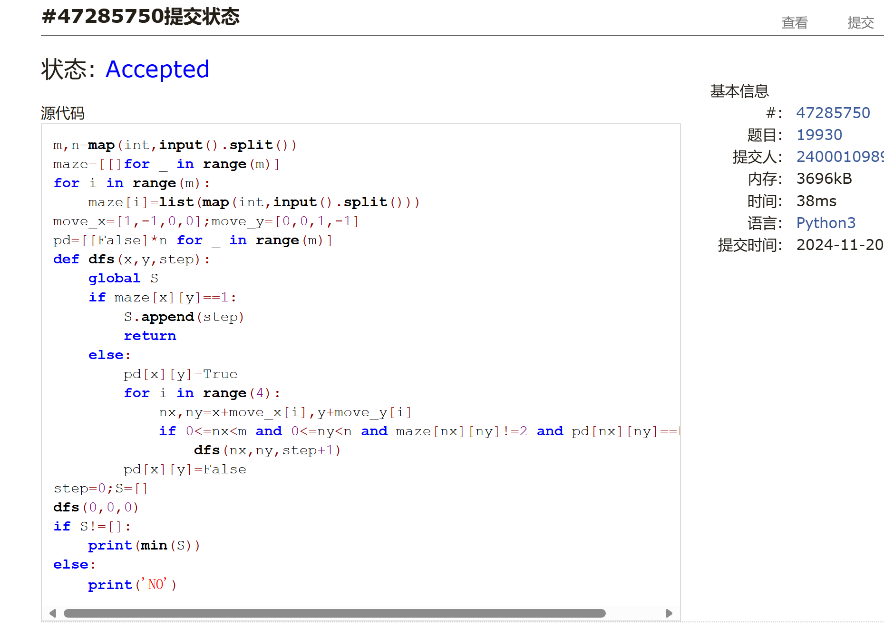

### 04123: 马走日

dfs, http://cs101.openjudge.cn/practice/04123

move=[[1,2],[2,1],[-1,-2],[-2,-1],[1,-2],[2,-1],[-1,2],[-2,1]]counter=0def dfs(x,y,s): if s==n*m: global counter counter+=1 else: gone[x][y]=True for i in range(8): nx=x+move[i][0];ny=y+move[i][1] if 0<=nx<n and 0<=ny<m and gone[nx][ny]==False: dfs(nx,ny,s+1) gone[x][y]=FalseT=int(input())for _ in range(T): n,m,x0,y0=map(int,input().split()) gone=[[False]*10 for _ in range(10)] counter=0 dfs(x0,y0,1) print(counter)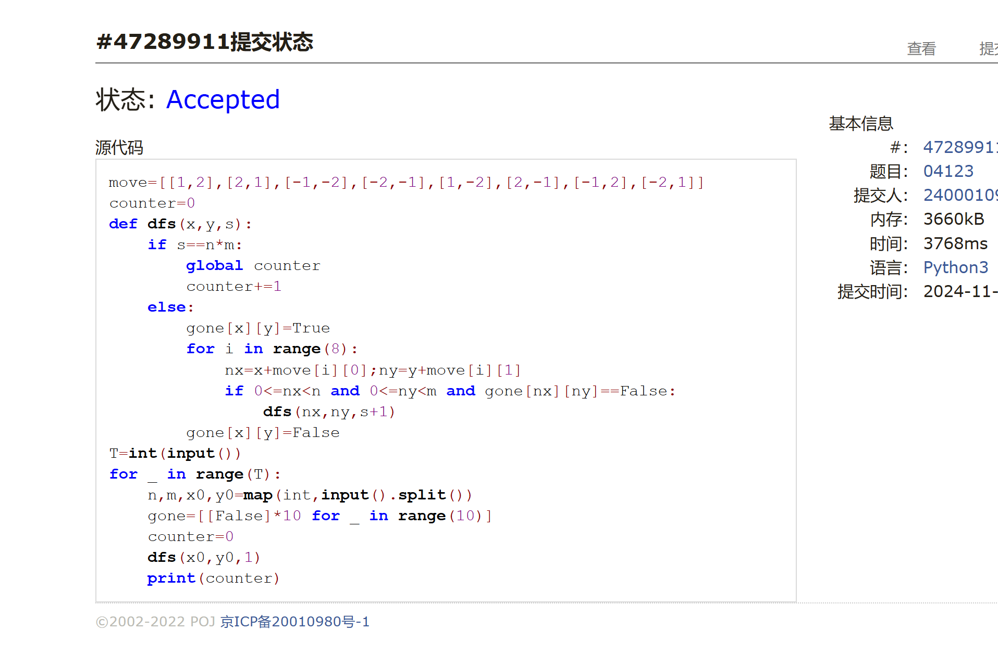
### sy316: 矩阵最大权值路径

dfs, https://sunnywhy.com/sfbj/8/1/316

n,m=map(int,input().split())matrix=[[]for _ in range(n)]for i in range(n): matrix[i]=list(map(int,input().split()))move=[[1,0],[0,1],[-1,0],[0,-1]]gone=[[False]*m for _ in range(n)]max_road=[];S=-float('inf')def dfs(x,y,road,s): global max_road,S if x==n-1 and y==m-1: if s>S: max_road=road[:] S=s return else: for i in range(4): nx=x+move[i][0];ny=y+move[i][1] if 0<=nx<n and 0<=ny<m and not gone[nx][ny]: gone[nx][ny]=True road.append([nx+1,ny+1]) dfs(nx,ny,road,s+matrix[nx][ny]) gone[nx][ny]=Falsegone[0][0]=Truedfs(0,0,[[1,1]],matrix[0][0])for li in max_road: print(*li)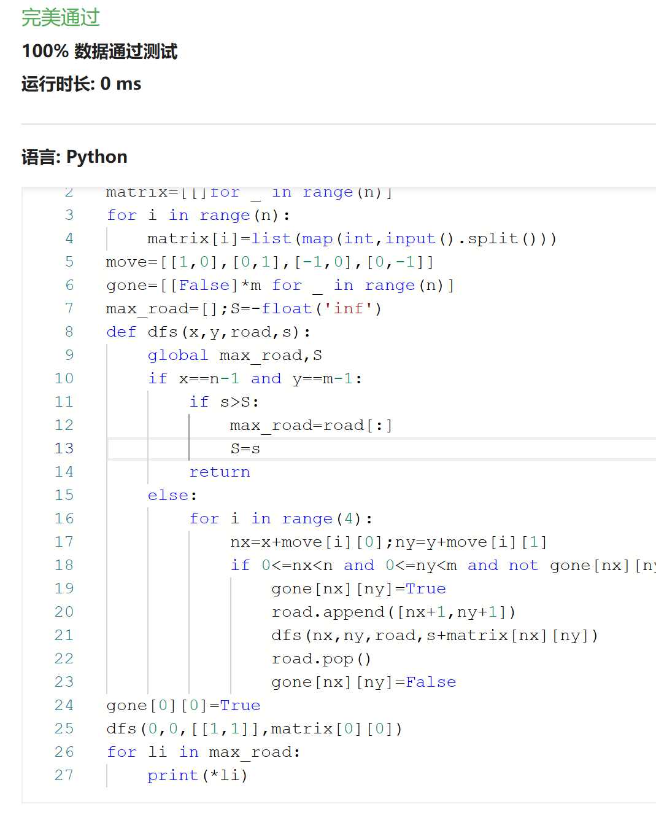

### LeetCode62.不同路径

dp, https://leetcode.cn/problems/unique-paths/
一开始使用dfs着实超时了
class Solution:
def uniquePaths(self, m: int, n: int) -> int:
import math
s=math.comb(m+n-2,n-1)
return s```
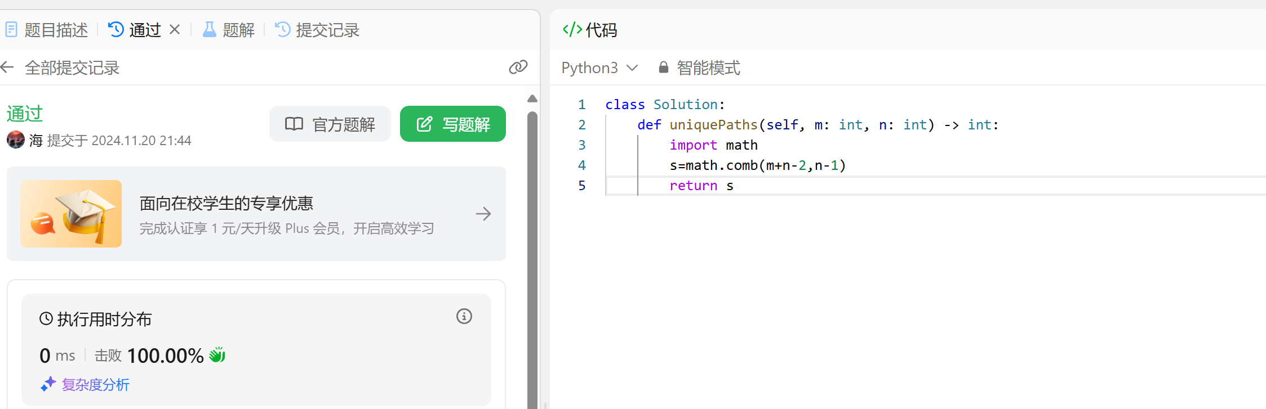
### sy358: 受到祝福的平方

dfs, dp, https://sunnywhy.com/sfbj/8/3/539

from math import sqrta=input()pd=0def find(w): global pd if w==len(a): pd+=1 if w<=len(a)-1 and a[w]=='0': if int(a[w:])==0: if (len(a)-w)%2==0: find(len(a)) else: return else: find(w+1) for i in range(w,len(a)): if sqrt(int(a[w:(i+1)]))%1==0: find(i+1)find(0)if pd>0: print('Yes')else: print('No')
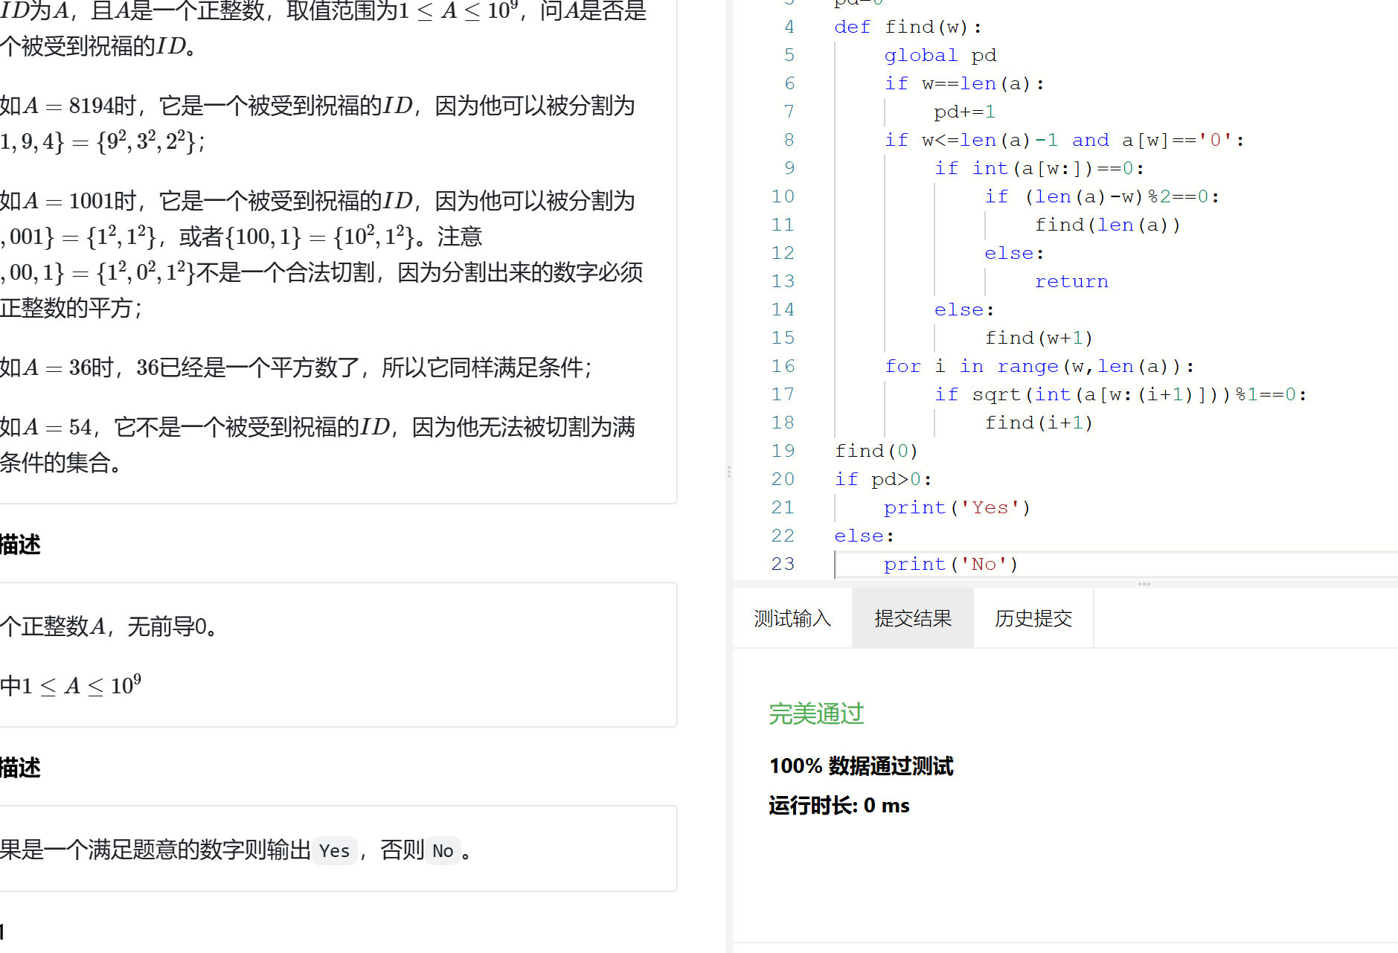
## 2. 学习总结和收获

<mark>如果作业题目简单，有否额外练习题目，比如：OJ“计概2024fall每日选做”、CF、LeetCode、洛谷等网站题目。</mark>

感觉dfs套路差不多，但有的变量应当写到函数的括号里，避免对全局产生影响。
bfs没大完全理解，貌似遇到的题还都可以用dfs?
但OJ为啥就是这么容易错呢？自己写的就是不对，部分复制答案还不对（气）

